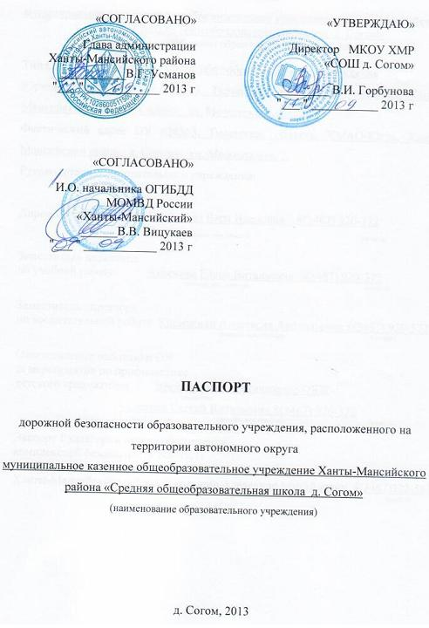

**Общие сведения**

муниципальное казенное общеобразовательное учреждение Ханты-Мансийского района «Средняя общеобразовательная школа д. Согом»

(Полное наименование образовательного учреждения)

Тип ОУ муниципальное казенное общеобразовательное учреждение

Юридический адрес ОУ 628535, Тюменская область, ХМАО-Югра, Ханты-Мансийский район, д. Согом», ул. Молодежная, 2.

Фактический адрес ОУ 628535, Тюменская область, ХМАО-Югра, Ханты-Мансийский район, д. Согом», ул. Молодежная, 2.

Руководители образовательного учреждения:

Директор (заведующий) Горбунова Вера Ивановна 8(3467) 920-372

(фамилия, имя, отчество) (телефон)

Заместитель директора

по учебной работе Вахрушева Светлана Александровна 8(3467) 920-372

(фамилия, имя, отчество) (телефон)

Заместитель директора

по воспитательной работе Кириакиди Анастасия Анатольевна 8(3467) 920-372

(фамилия, имя, отчество) (телефон)

Ответственные работники ОУ

за мероприятия по профилактике

детского травматизма преподаватель-организатор ОБЖ

(должность)

Чугайнов Сергей Витальевич 8(3467) 920-372

(фамилия, имя, отчество) (телефон)

Эксперт 1 категории отдела обеспечения

комплексной безопасности комитета

по образованию администрации

Ханты-Мансийского района: Черкашин Александр Михайлович 8(3467)322-561

(фамилия, имя, отчество) (телефон)

Количество обучающихся по состоянию на 01.09.2013 – 56 человека.

Наличие уголка по БДД имеется, коридор

*(если имеется, указать место расположения)*

Наличие класса по БДД имеется, кабинет технологии

*(если имеется, указать место расположения)*

Наличие автогородка (площадки) по БДД нет

Наличие автобуса в образовательном учреждении нет

Время занятий в образовательном учреждении:

08:30 – 17:00

Телефоны оперативных служб:

8(3467)33-04-01(052) – Единая дежурная диспетчерская служба Ханты-Мансийского района 8(3467)33-04-01,052

89028924787– Отдельный пожарный пост д. Согом

89505027986 - ФАП д. Согом

89825161741 – участковый уполномоченный полицией

8(3467)31-08-04 – Управление ГИБДД УМВД России по ХМАО-Югре

8(3467)31-08-04 – ГУ МЧС по ХМАО-Югре (оперативный дежурный)

112,01 – Служба спасения

**Содержание**

1. План-схемы образовательного учреждения.

1. Район расположения образовательного учреждения, пути движения транспортных средств и детей (обучающихся, воспитанников).

2. Схема организации дорожного движения в непосредственной близости от образовательного учреждения с размещением соответствующих технических средств организации дорожного движения, маршрутов движения детей (обучающихся, воспитанников) и расположения парковочных мест.

3. Маршруты движения организованных групп детей (обучающихся, воспитанников) от образовательного учреждения к стадиону, парку или спортивно-оздоровительному комплексу.

4. Пути движения транспортных средств по территории образовательного учреждения к местам разгрузки/погрузки и рекомендуемые безопасные пути передвижения детей (обучающихся, воспитанников).

**I. План-схемы образовательного учреждения**

**1. Район расположения образовательного учреждения, пути движения транспортных средств и детей (обучающихся, воспитанников)**

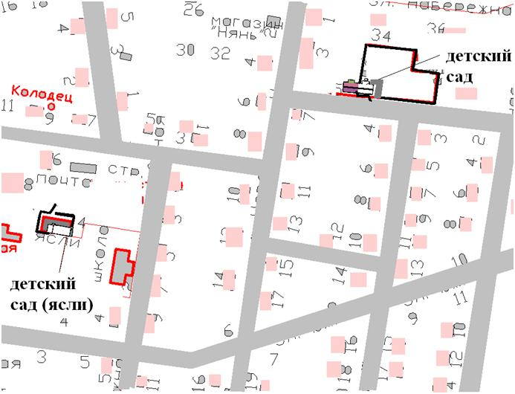

 - жилая застройка

- движение транспортных средств - проезжая часть

- движение детей (обучающихся, воспитанников) в (из) образовательное учреждение

- тротуар

**2. Схема организации дорожного движения в непосредственной близости от образовательного учреждения с размещением соответствующих технических средств организации дорожного движения, маршрутов движения детей (обучающихся, воспитанников) и расположения парковочных мест**

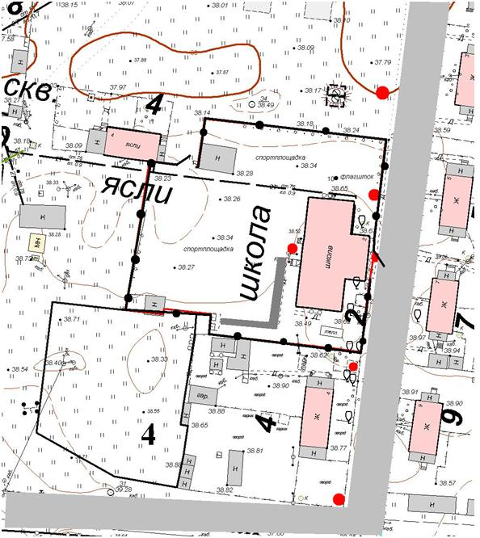



**3. Маршруты движения организованных** **групп детей (обучающихся, воспитанников) от образовательного учреждения к стадиону, парку  
или спортивно-оздоровительному комплексу**

Движения организованных групп детей вне территории образовательного учреждения не осуществляется

**4. Пути движения транспортных средств по территории образовательного учреждения к местам разгрузки/погрузки и рекомендуемые безопасные пути передвижения детей (обучающихся, воспитанников)**

По территории муниципального казенного общеобразовательного учреждения Ханты-Мансийского района «Средняя общеобразовательная школа д. Согом» не осуществляется движение автотранспортных средств.

**II. Информация об обеспечении безопасности перевозок детей (обучающихся, воспитанников) специальным транспортным средством (автобусом).**

В муниципальном общеобразовательном учреждении Ханты-Мансийского района «Средняя общеобразовательная школа д. Согом» отсутствует автотранспортное средство, предназначенное для перевозки учащихся.

**2. Маршрут движения автобуса до образовательного учреждения**

На территории д. Согом отсутствует автобус, осуществляющий перевозки людей.